Всероссийский день снега
20/01/2019 мальчишки и девчонки, а также их родители спешили на пруд «Лесной», чтобы поучаствовать в семейных стартах и Полосе препятствий.
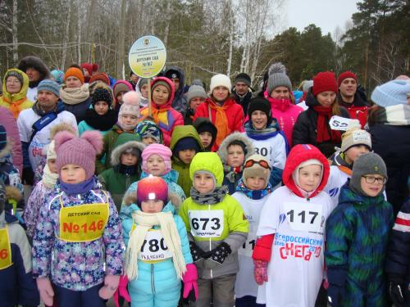
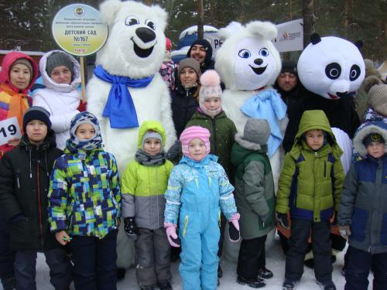
Здесь сегодня собралось множество народу – любителей здорового образа жизни. Хорошая погода, любимые Герои, собачьи упряжки, «моржи», спортивные эстафеты, сладкие призы и горячий чай на свежем воздухе.
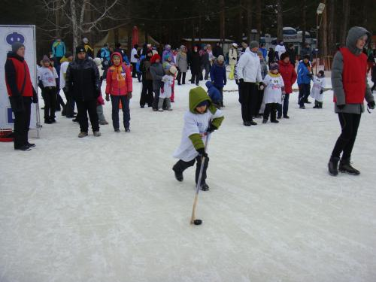
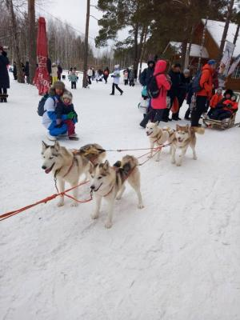
Все это так захватывало. Праздник удался. Заряд бодрости и хорошего настроения получили все участники соревнований!
Мы благодарим детей и родителей за помощь и поддержку.

